一、南投縣辦理學校衛生與健康促進實施計畫
------南投縣推動傳染病控制相關指標檢核表
檢核項目 | 檢核細目 | 評分標準 | 自評分數 | 說明
- 依據「傳染病控制法」訂立校園傳染病控制辦法，有明確的實施流程和管理策略，以有效防堵校園傳染病之發生及蔓延 | - 訂立校園傳染病控制辦法及標準作業程序  - 有明確的實施流程和管理策略並公布  - 有明確的負責人員  - 能確實執行監控辦法並留下紀錄 | 符合4項者為『優』（4分）  符合3項者為『良』（3分）  符合2項者為『可』（2分）  符合1項者為『差』（1分）
- 學齡前預防注射調查，未完成學齡前預防注射者皆能補種完成 | - 完成學齡前預防注射調查  - 未完成學齡前預防注射者補接種完成率達95％以上 | 符合2項者為『優』（4分）  符合1項者為『良』（3分）
- 協助學生接受預防注射相關事宜，並有完整之紀錄 | - 能發通知向家長說明預防接種種類、注意事項及接種日期  - 80％學生接受預防注射相關教導，並有完整之記錄 | 符合2項者為『優』（4分）  符合1項者為『良』（3分）
- 配合衛生及環保單位施行各項傳染病通報及防治工作 | - 能依規定配合衛生及環保單位進行傳染病通報  - 對於罹患傳染病之學生能及時處理，且能告知家長其嚴重性，並給於相關資訊  - 針對罹患傳染病之學生進行轉介、追蹤、輔導 | 符合3項者為『優』（4分）  符合2項者為『良』（3分）  符合1項者為『可』（2分）
- 教職員、學生及家長都了解並落實學校所訂定之傳染病控制措施 | - 請導師發通知給全班家長說明校園傳染病實施流程和管理策略，並收回回條  - 學校90％以上教職員工能知道實施流程和管理策略 | 符合2項者為『優』（4分）  符合1項者為『良』（3分）
- 建置南投縣學校傳染病控制教育資訊網站，並定期更新相關資訊  - 學校洗手台張貼「濕、搓、沖、捧、擦」洗手五步驟圖示 | - 傳染病控制推動學校建置管理網頁達100％  - 學校學正確做到「濕、搓、沖、捧、擦」洗手五步驟，有效執行率達90% | 符合2項者為『優』（4分）  符合1項者為『良』（3分）

二、淨化校園環境衛生防疫宣導公文
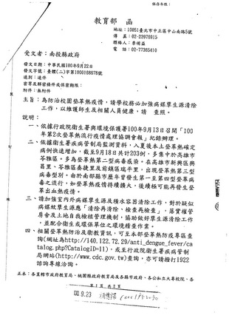

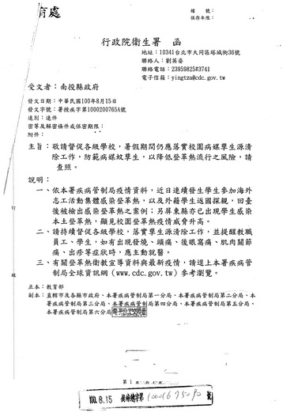

三、配合防疫宣導淨化校園衛生活動

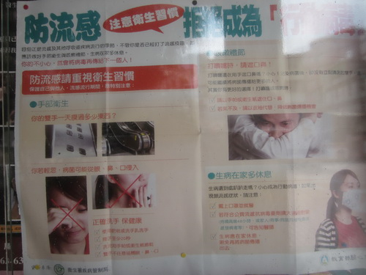

張貼海報宣導流感防疫措施
清理盆栽積水防止蚊子滋生

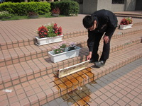

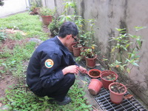

清除花盆及輪胎積水避免滋生蚊子

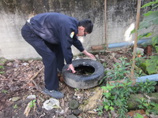

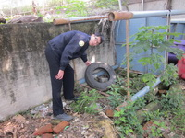

清除校園積水和修剪枝葉杜絕蚊子滋生環境

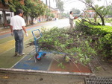

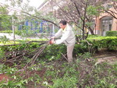

清除花圃雜草和過度茂盛的枝葉

